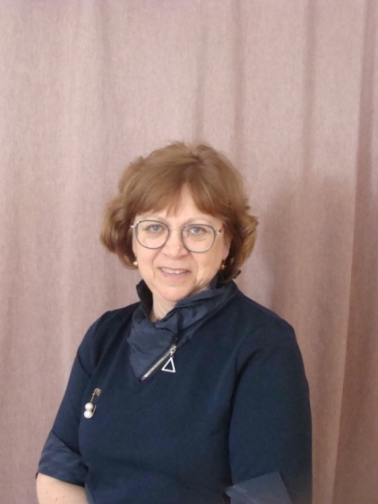

ОБРАЩЕНИЕ К ЧИТАТЕЛЯМ ОТ ДИРЕКТОРА ШКОЛЫ

**Наташа Нигямятьянова:** Н. «Ваши пожелания в новом номере школьной газеты нашим читателям?»

**Светлана Владимировна:** «Желаю ребятам больше читать, активнее участвовать в жизни школы. Быть более активными, открытыми, отзывчивыми. Помогать тем, кто нуждается в помощи, выслушивать тех, кому есть что сказать!»

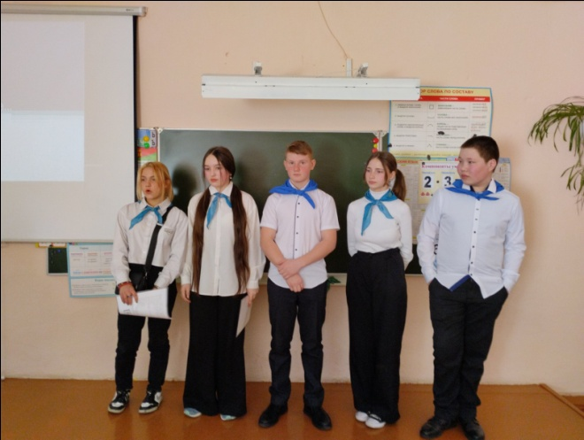**Встреча с добровольцами СВО**

28 февраля, в нашем музее прошла встреча с участниками СВО Рангиным Андреем и Никитиным Алексеем. Ребята находятся в отпуске и любезно согласились ответить на вопросы учеников.

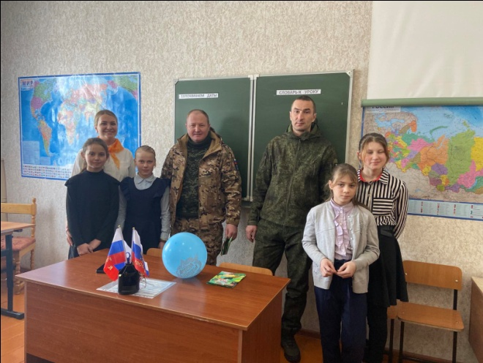Вопросов было много, от того, какие школьные предметы помогают воевать, до вопроса, волнующего всех, когда же закончится война? Матвеев Кирилл и Шаманов Кирилл спели гостям свои песни под гитару. Алексей Никитин проникновенно ,так же спел , те песни которые поют ребята на передовой!!! Военнослужащие ответили на вопросы учеников, пожелали будущим солдатам хорошо учить предметы, особенно математику и заниматься физической культурой!!! Юные краеведы подарили гостям свои подарочки и пожелания быть здоровыми, скорее вернуться домой, с Победой!!!

**Свидетели старины…**

15 марта 2024 года команда краеведов "Родное село", приняла участие в муниципальной интеллектуально-краеведческой игре "Свидетели старины глубокой", которая состоялась на базе МКОУ СОШ с. Бельск.

Краеведы: Акимова Евгения, Белькова Анастасия, Демин Егор, Смирнов Матвей, Черниговская Кристина, достойно ответили на вопросы викторины о значении старинных выражений, описали предметы старины, рассказали о значении оберегов на оконных наличниках и провели народную игру с аудиторией*. М. Тарасова*

**Всероссийская краеведческая конференция «Историко-культурное природное наследие Сибири»**

С 20 по 22 марта, в п. Листвянка, на туристической базе "Прибайкальская", состоялась Всероссийская научно-практическая конференция для школьников "Историко - культурное и природное наследие народов Сибири". От нашего краеведческого объединения, в составе делегации Черемховского района, выступила с защитой своего исследования Белькова Анастасия. Настя свою работу посвятила учительской династии своей семьи. Конференция проходила в напряженном режиме. В первый день была организована экскурсия по Листвянке с посещением Байкальского музея.

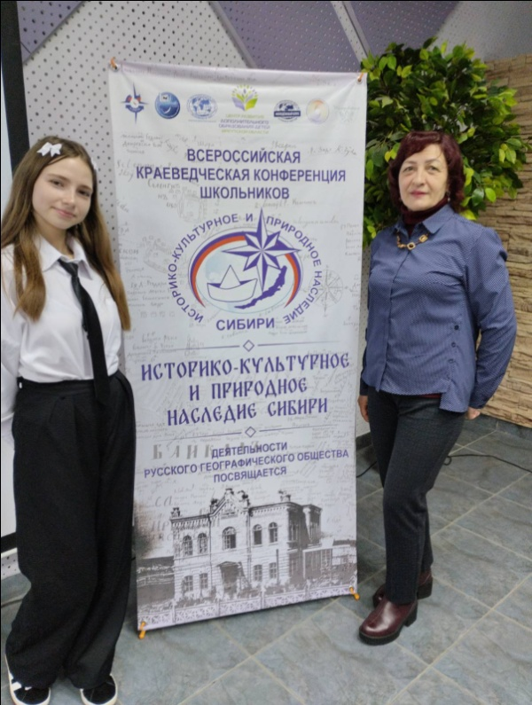

Вечером для ребят проводилась программа взаимодействия, а для педагогов методический семинар. 21 марта проходила работа секций. Анастасия защищала свою работу в секции "Культура народов Сибири".

Всего в секции были выставлены 22 работы ребят из Томской, Иркутской областей, Алтайского, Красноярского края, республики Тыва и других регионов. Настя достойно защищалась, вела диалог с членами жюри - Салаховой Ларисой Марковной (кандидат исторических наук, доцент кафедры истории и методики Педагогического института ИГУ), Василенко Мариной Валерьевной( старший специалист Культурного центра Главного управления МВД России по Иркутской области), Швалевой Ниной Ивановной (ведущий инженер ФБУ " Территориальный фонд геологической информации по СФО" и другими членами жюри, получила Диплом участника конференции.

Очень понравилась ребятам заключительная программа Взаимодействия, где нужно было показать свои таланты. Наша Анастасия выступила с современным танцем, ее поддержала новая подружка из Верхнего Булая. В день выезда была организована экскурсия в музей под открытым небом " Тальцы". Конференция прошла на одном дыхании.

*Марина Тарасова*

**На одном дыхании**

27 апреля 2024 года в МКОУ СОШ №3 посёлка Михайловка состоялся ежегодный муниципальный конкурс чтецов и исполнителей песен на английском языке, в котором приняли активное участие девочки из нашей школы.

В номинации исполнителей песен на английском языке Белькова Анастасия и Черниговская Кристина стали призёрами этого конкурса. Они исполнили песню известной во всем мире рок группы "Скорпионс" " Ветер перемен". В своём исполнении участники показали умение вести себя на сцене, знание английской фонетики, а также своё мастерское пение.

В конкурсе принимали участие 8 школ Черемховского района: МКОУ СОШ №1 и №3 п. Михайловка, с. Голуметь, с. Верхний Булай, д. Балухарь, с. Зерновое, с. Новогромово и школы с. Узкого Луга. Открывал конкурс дуэт учениц МКОУ СОШ №3 п. Михайловка Анна Ван-ча и Архипова Таисия, победитель конкурса прошлого года.

Хочется отметить качественную подготовку к районному конкурсу всех участников. С каждым годом конкурс проходит интереснее и плодотворнее. Жюри отмечает, что у ребят повышается артистизм, чувствуется как развивается творчество педагогов и их воспитанников.

Места распределились следующим образом:

В номинации «Чтецы» категория 5-6 классы:

**Победитель:**

Ходосевич Матвей, 6 класс МКОУ СОШ с. Новогромово, учитель Клюсова А.А.;

**Призёры:**

Цыганкова Елизавета, 6 класс МКОУ СОШ с. Голуметь, учитель Майорова Е.К.;

Карпова Полина, 5 класс МКОУ СОШ №3 п. Михайловка, учитель Романова Т.В.

Номинация «Чтецы» категория 7-11 классы:

**Победитель:**

Белькова Арина, 10 класс СКОУ СОШ с. Зерновое, учитель Отмахова М.А.

**Призёры:**

Никитина Ксения, 8 класс МКОУ СОШ с. Новогромово, учитель Клюсова А.А.;

Бичевина Карина, 7 класс МКОУ СОШ с. Верхний Булай, учитель Шанина Е.В.

Номинация «Исполнительская песня»

**Победитель:**

Вокальная группа МКОУ СОШ №1 п. Михайловка, учитель Лобкис Е.Е., учитель Терентьева Л.В.;

**Призёры:**

Дуэт Белькова Анастасия, Черниговская Кристина, учитель Черниговский С.В.;

Уваров Марк, МКОУ СОШ с. Узкий Луг, учитель Сизых Л.Ю.;

Полушина Виктория, МКОУ СОШ №3 п. Михайловка, учитель Романова Т.В.

**Участник:**

Вокальная группа, МКОУ СОШ с. Голуметь, Майорова Е.К.

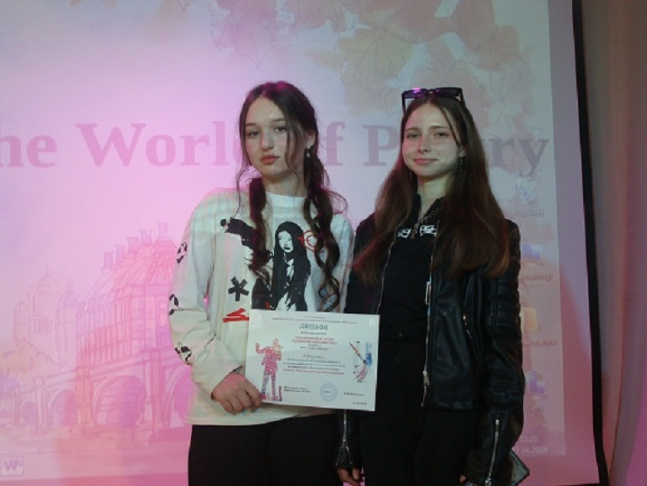

*Вручение диплома*

Хочется поблагодарить организаторов и вдохновителей конкурса: методиста отдела образования Макееву Людмилу Вячеславовна, руководителя РМО учителей английского языка Богданову Ольгу Васильевну, председателя жюри Лобкис Елену Евгеньевну, принимающую проведение районного конкурса школу в лице организаторов: Шкурыгину Ирину Леонидовну и Романову Татьяну Владимировну за теплый прием и творческое сотрудничество!

Вручив дипломы, Елена Евгеньевна пожелала творческих успехов всем участникам конкурса и пожелала присоединиться в следующем году всем другим школам к данному мероприятию.

*Сергей Черниговский*

**Юные краеведы**

6 мая в МКУ ДОД ЦВР п. Михайловка состоялась муниципальная краеведческая конференция "Край родной". Впервые в конференции принял участие юный краевед Смирнов Матвей. Матвей изучал феномен русской печки. Матвей проявил интерес, увлеченность, самостоятельность в работе над исследованием. Работа получила высокую оценку жюри.

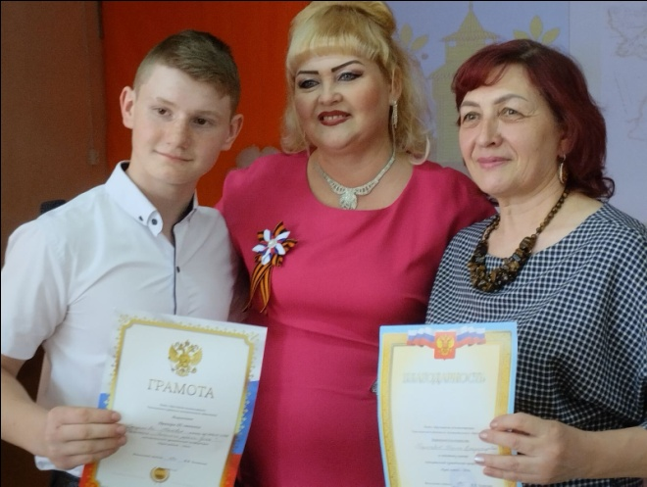В своей секции "Летопись родного края", Матвей занял призовое 3 место. Желаю ему дальнейших успехов!!!

*Руководитель объединения «Родное село», Марина Тарасова*

**«Пасхальная ярмарка -2024»**

13 мая, в МКОУ СОШ д. Балухарь прошла "Пасхальная ярмарка". Пасха - величайший христианский праздник, наступающий в воскресенье, после семи недельного Великого поста. Празднование длится неделю. В этот день все христиане празднуют воскрешение Иисуса Христа. Люди поздравляют друг друга с праздником, обмениваются крашеными яйцами. Наша сегодняшняя ярмарка, была посвящена традициям этого праздника.

Многие учителя, родители и ребята готовились к этому мероприятию. Хочется сказать им большое спасибо за верность традициям, за труд, за творчество и желание создавать атмосферу праздника. Ребята вместе с классными руководителями накрыли праздничные столы.

Под звуки народных песен, ребята играли в различные народные игры. Наградой за участие было хорошее настроение и сладкие призы. Обучающиеся начальной школы, 5, 7, 8 класса, подготовили для конкурса "Пасхальное яйцо".

За оформление своей выставки **первое место** получил 5 класс (кл.рук. – М.Н. Третьякова),

**второе** поделили 1-4 класс (кл.рук-ли: В.И. Матвеева, А.Х. Гаран) и 7 класс (кл.рук. – Р.В. Кузьменко),

**третье место**– 8 класс (кл.рук. С.В. Черниговский)

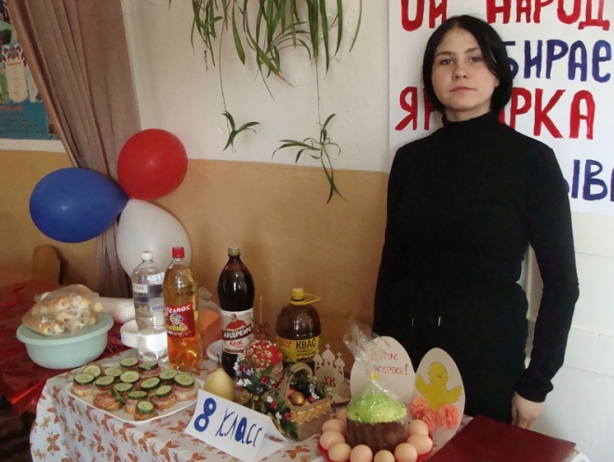В конкурсе «Пасхальное яйцо»: 1 место – у 8 «А»класса, второе место – 1-4 и 7 классы,

третье – 5 класс.

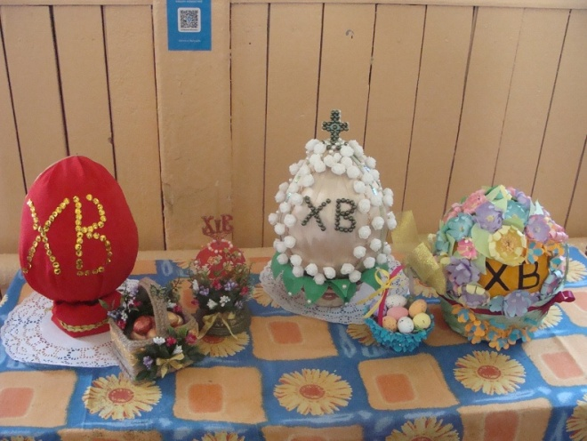

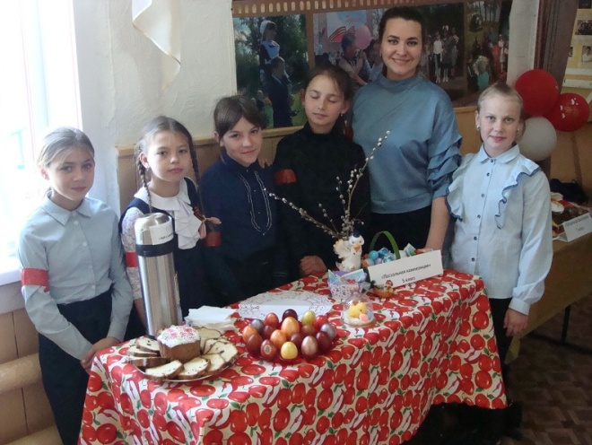Ещё ярмарка-это уникальный опыт для каждого ребенка, во время мероприятия, ребята смогли примерить на себе роль продавца, кассира, рекламщика и конечно же покупателя. Средства, вырученные от продажи пасхальных изделий, поделок, продуктов пойдут на нужды классов.

Данное мероприятие имеет большое значение, оно помогает знакомить ребят с пасхальными традициями, с народным фольклором, приобщает обучающихся к культуре и традициям родного края, углубляет работу по воспитанию уважения к народным традициям. Как показывает практика, народные праздники закреплены в народном сознании и современные дети должны о них знать, потому что в их основе всегда были заложены воспитательные функции.

*Зам.директора по ВР, Алёна Гаран.*

**Прощай школа! Здравствуй взрослая жизнь!**

24 мая прозвенел Последний звонок для выпускников 9 класса нашей школы.

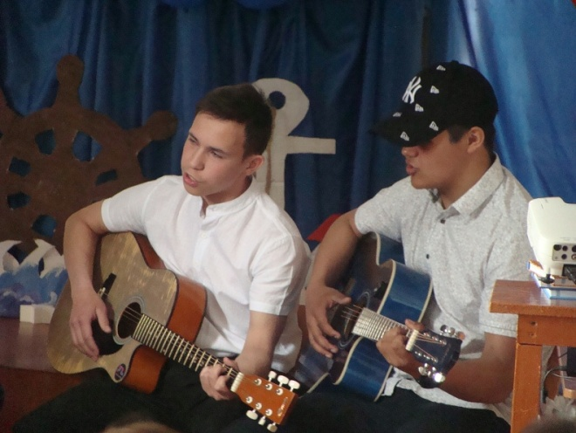На празднике звучали поздравления для наших выпускников из уст первого учителя Ольги Петровны Гаврилюк, классного руководителя – Марины Владимировны Тарасовой, завуча – Жанны Алексеевны Баркаловой, заместителя директора по воспитательной работе – Алёны Хасановны Гаран, директора школы – Светланы Владимировны Соболевой. Алёна Хасановна также вручила грамоты за спортивные достижения в школе, районе и области. Несколько человек сдали нормы ГТО на золотой значок, которые вручат по их приходу в июне.

Они пожелали доброго пути, поставить перед собой цель и достигнуть её, благополучно сдать выпускные экзамены, определиться с выбором будущей профессии и всего самого доброго. Можно отметить добрую и спокойную атмосферу, которая была на протяжении всего мероприятия.

Десятиклассники Кирилл Матвеев и Кирилл Шаманов исполнили песню под гитары «Аттестат» для наших выпускников.

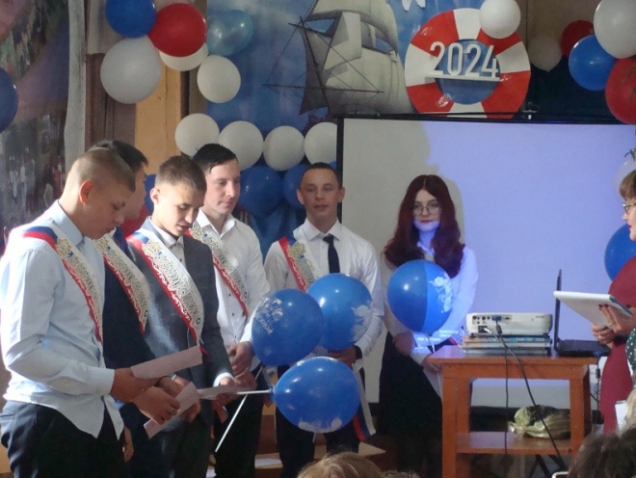Не обошлось и без поздравительных открыток от учащихся 2-4 классов, девочек 7 класса, которые подарили современный танец от «Движения первых». Каждый родитель выступил с напутственным словом перед своими детьми. Были улыбки и были слезы расставания, подарки и советы будущим взрослым гражданам Российской Федерации.

В ответ на поздравления ребята 9 класса: Леонид Арисов, Никита Марсодолов, Михаил Рясных, Василий Беляев, Евгений Москалев и София Фомина прочитали стихотворения, исполнили несколько песен о детстве и школьной жизни. В конце праздника на улице запустили самолетики со своими пожеланиями и сделали общее фото на память себе и школе.

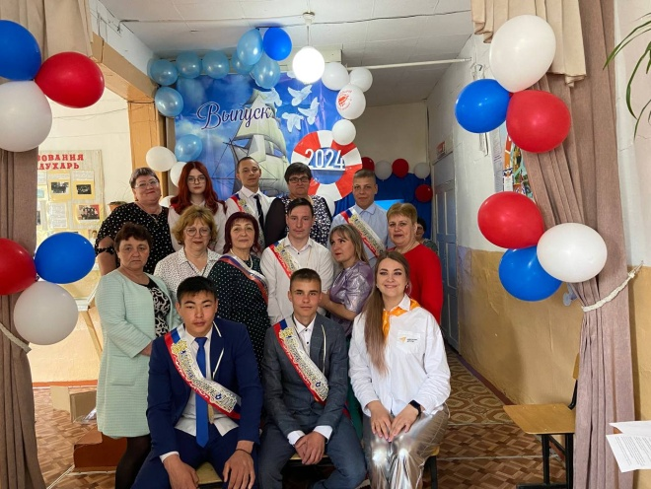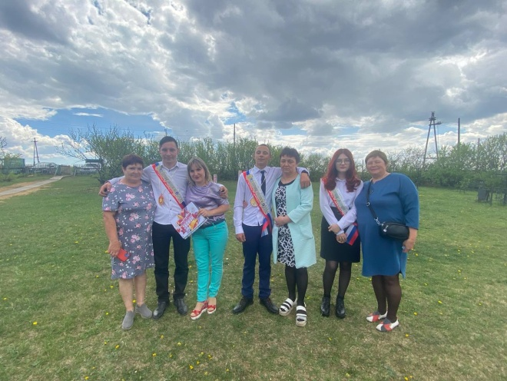В добрый путь, ребята! Успехов и исполнения желаний!

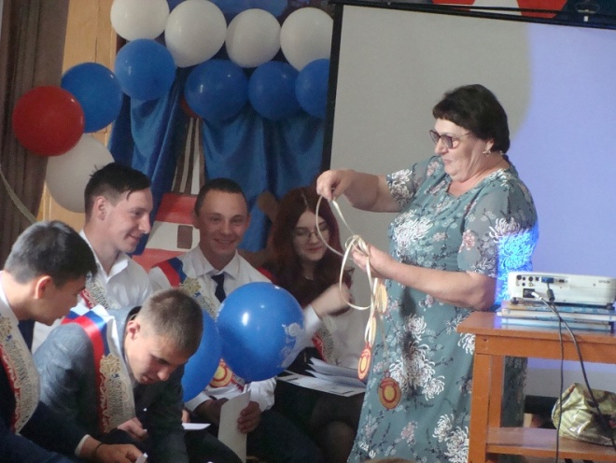

*Сергей Черниговский*

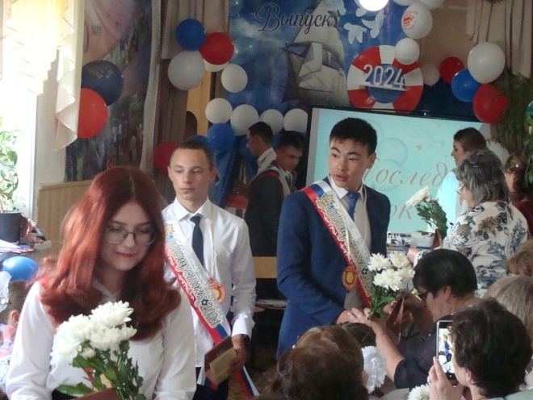

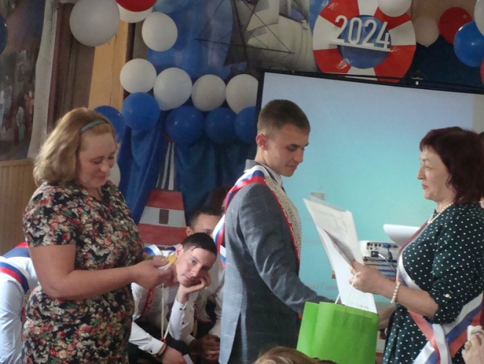

**Поздравляем наших выпускников!**

**Желаем всем здоровья, терпения, успехов во всех делах!**